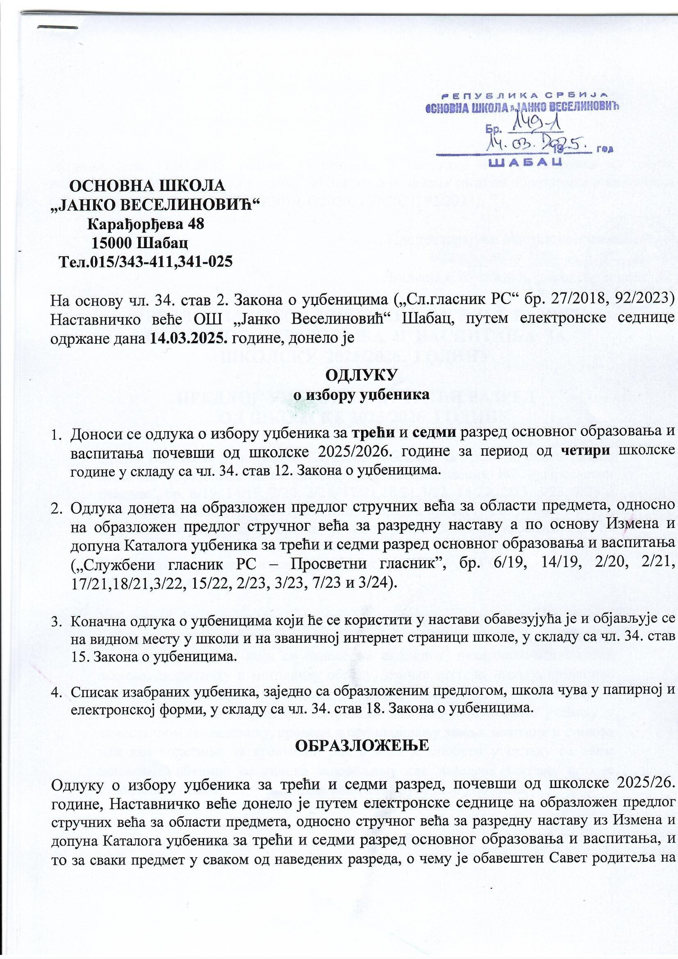

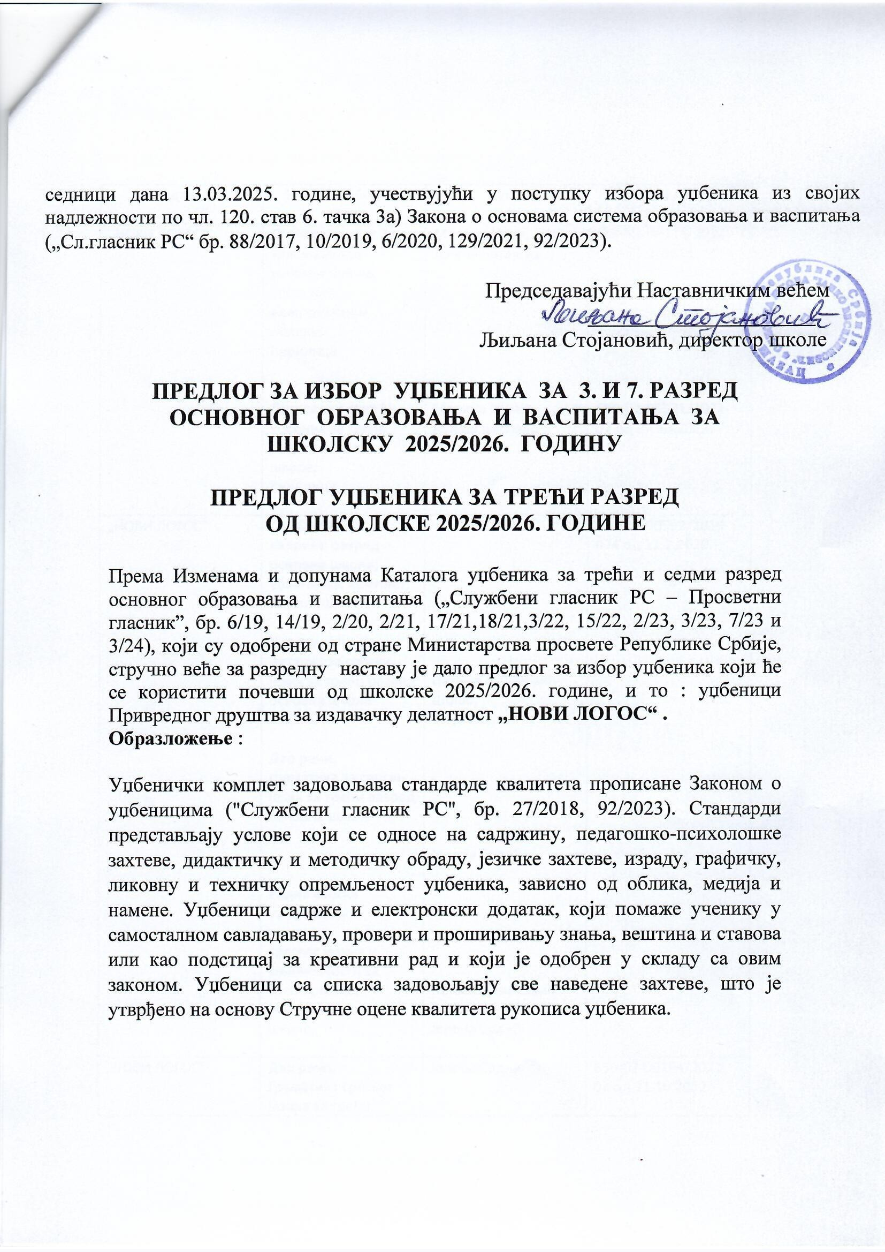

|  |  |  |  |
| --- | --- | --- | --- |
| **Издавач** | **Наслов уџбеника**  **писмо** | **Аутор** | **Број и датум решења** |
| „НОВИ ЛОГОС” | **Дигитални свет 3** за трећи разред основне школе;  уџбеник у  **електронском** облику;  ћирилица  **Дигитални свет 3,**  уџбеник за трећи  разред основне школе;  ћирилица | Марина Ињац,  Јелена Батањац  Марина Ињац,  Јелена Батањац | 650-02-00111/2022-07 од 7.3.2023.  650-02-00321/2022-07 од 21.10.2022. |
| „НОВИ ЛОГОС” | **СРПСКИ ЈЕЗИК 3**  **за трећи разред**  **основне школе;**  **уџбенички комплет;**  **ћирилица**  **У свету речи,**  Читанка за српски  језик за трећи разред  основне школе  **Дар речи,**  граматика за српски  језик за трећи разред  основне школе  **Радна свеска**  уз уџбенички комплет  српског језика и  књижевности за  трећи разред основне  школе | Наташа Станковић  Шошо,  Маја Костић  Јелена Срдић  Наташа Станковић  Шошо,  Јелена Срдић | 650-02-00592/2019-074 од 11.2.2020. |
| „НОВИ ЛОГОС” | **Дар речи,**  Граматика српског  језика за трећи разред, основне школе;  уџбеник у  **електронском**  облику  ћирилица | Јелена Срдић | 650-02-00264/2022-07 од 21.10.2022. |
| „НОВИ ЛОГОС” | **У свету речи**,  Читанка за српски  језик за трећи разред основне школе;  уџбеник и у **електронском** облику;  ћирилица | Наташа Станковић Шошо,  Маја Костић | 650-02-00270/2022-07 од 17.11.2022. |
| „ФРЕСКА” | **Ликовна култура 3**, уџбеник за трећи  разред основне школе;  уџбеник у  **електронском**  облику;  ћирилица  **Ликовна култура,**  **уџбеник за трећи**  **разред основне школе;**  ћирилица | Јован Глигоријевић  Јован Глигоријевић | 650-02-00244/2022-07 од 21.10.2022.  650-02-00615/2019-07 од 17.1.2020. |
| „НОВИ ЛОГОС” | **Музичка култура 3**, уџбеник за трећи  разред основне школе;  уџбеник у  **електронском**  облику;  ћирилица  **Музичка култура 3,**  **уџбеник за трећи**  **разред основне школе;**  ћирилица | Драгана Михајловић Бокан,  Марина Ињац  Драгана Михајловић  Бокан,  Марина Ињац | 650-02-00269/2022-07 од 21.10.2022.  650-02-00596/2019-07 од 4.2.2020. |
| „НОВИ ЛОГОС” | **Математика 3,**  уџбеник за трећи  разред основне школе (први, други, трећи и четврти део)  **Математика 3,**  уџбеник за трећи  разред основне школе;  уџбеник у  **електронском**  облику;  ћирилица | Сенка Тахировић  Раковић,  Ива Иванчевић Илић  Сенка Тахировић Раковић,  Ива Иванчевић Илић | 650-02-00619/2019-07 од 28.1.2020  650-02-00281/2022-07 од 15.11.2022. |
| НОВИ ЛОГОС” | **Природа и друштво 3,**  **уџбеник за трећи**  **разред основне школе**  **Природа и друштво 3,**  **радна свеска за трећи**  **разред основне школе;**  **уџбенички комплет;**  **ћирилица**  **Природа и друштво 3**, уџбеник за трећи  разред основне школе;  уџбеник у  **електронском**  облику;  ћирилица | Андријана Шикл Ерски,  Марина Мунитлак  Андријана Шикл Ерски,  Марина Мунитлак | 650-02-00582/2019-07  од 11.2.2020.  650-02-00282/2022-07 од 1.2.2023. |

**ПРЕДЛОГ УЏБЕНИКА ЗА СЕДМИ РАЗРЕД   
ОД ШКОЛСКЕ 2025/2026. ГОДИНЕ**

Стручно веће наставника историје и географије определило се за следеће уџбенике за седми разред основне школе:

|  |  |  |  |
| --- | --- | --- | --- |
| **Назив издавача** | **Наслов уџбеника**  **писмо** | **Име/имена аутора** | **Број и датум решења министра/покрајинског секретара** |
| **„KLETT”** | **Историја 7,**  **уџбеник са одабраним историјским изворима за седми разред основне школе;**  **ћирилица** | **Радомир Ј. Поповић,**  **Емина Живковић,**  **Љиљана Недовић,**  **Александар Тодосијевић,**  **Сања Петровић Тодосијевић** | **650-02-00577/2019-07**  **од 24.2.2020.** |
| **„KLETT”** | **Географија 7,**  **уџбеник за**  **седми разред основне школе;**  **ћирилица** | **Тања Плазинић** | **650-02-00100/2024-07 од 11.9.2024.** |

**ОБРАЗЛОЖЕЊЕ О ИЗБОРУ ИЗДАВАЧА**

Актив наставника историје и географије одлучио се за издавачa уџбеника: Издавачка кућа “Klett”

Уџбеници за географију и историју у потпуности прате наставни план и програм.Градиво износе кроз занимљиве информације и богат илустративни материјал.Материја је јасна и разумљива са великим бројем графикона и табела.Претходне генерације већ користе ове уџбенике и то је био један од критеријума приликом одлуке.

Председник Стручног већа,

Мирјана Арсеновић

Актив наставника математике ОШ „Јанко Веселиновић“ је изабрао да у седмом разреду 2025/2026. године користи следећи уџбеник:

|  |  |  |  |
| --- | --- | --- | --- |
| **Назив издавача** | **Наслов уџбеника**  **писмо** | **Име/имена аутора** | **Број и датум решења министра/покрајинског секретара** |
| „Герундијум” | ***Математика за седми разред основне школе*** | **Синиша Јешић, Јасна Благојевић** | **650-02-00257/2021-07 од 24.1.2022.** |
| ***Математика, Збирка задатака из математике за седми разред основне школе;* уџбенички комплет у електронском облику; ћирилица** | **Синиша Јешић, Тања Њаради, Јасна Благојевић** |

Разлози за одабир и коришћење уџбеника ***Математика за седми разред основне школе*** су следећи:

уџбеник обухвата целокупни Програм наставе и учења за предмет Математика за шести разред, уз поштовање свих савета и препорука из Програма;

уџбеник је јасно написан и прегледан, са јасно истакнутим важним појмовима и великим бројем урађених примера задатака што омогућава ученицима лакше савладавање градива;

садржаји подстичу развој концептуалних знања

циклично излагање градива, надградња постојећих знања

уџбеник омогућава самостално учење

илустровани приказ историјског развоја математике

уџбеник је прилагођен савременој настави.

Разлози за одабир и коришћење уџбеника ***Збирка задатака из математике за седми разред основне школе*** су следећи:

велики број задатака основног, средњег и напредног нивоа знања;

усаглашеност задатака са стандардима за крај основно школског образовања

иновативне и савремене форме концептуалних задатака

заступљеност различитих врста задатака за наставу (контролне вежбе и писмени задаци, кратке усмене и писмене провере, квизови...), као и за ваннаставну праксудодатна и допунска настава, секција, такмичења)

јасна, прецизна и прегледна решења

Наставнице математике:

*Верослава Вујановић*

*Синиша Гавриловић*

*Марија Стојићевић*

*Биљана Перић*

Актив наставника хемије ОШ „Јанко Веселиновић“ је изабрао да у седмом разреду 2025/2026. године користи следећи уџбеник:

|  |  |  |  |
| --- | --- | --- | --- |
| **Назив издавача** | **Наслов уџбеника**  **писмо** | **Име/имена аутора** | **Број и датум решења министра/покрајинског секретара** |
| „Герундијум” | ***Хемија за седми разред основне школе***  ***ћирилица*** | Јасна Адамов  Наталија Макивић  Станислава Олић Нинковић | 650-02-00555/2019-07  од 27.1.2020. |
| „Герундијум” | **Лабораторијске вежбе са задацима из хемије за седми разред основне школе**  **ћирилица** | Јасна Адамов  Наталија Макивић  Станислава Олић Нинковић | 650-02-00555/2019-07  од 27.1.2020. |

Разлози за одабир и коришћење овог уџбеника су следећи:

уџбеник обухвата целокупни Програм наставе и учења за предмет Хемија за седми разред, уз поштовање свих савета и препорука из Програма;

читајући уџбеник примећује се његова прегледност, уједначеност у писању и структуираност;

уџбеник је прилагођен савременој настави;

добра страна уџбеника је међупредметна корелација, са математиком, физиком, техником и технологијом, биологијом и другим предметима;

уџбеник је пропраћен и савременим дигиталним уџбеником.

Наставница хемије:

*Милена Вучићевић*

Актив наставника физике ОШ „Јанко Веселиновић“ је изабрао да у седмом разреду 2025/2026. године користи следећи уџбеник:

|  |  |  |  |
| --- | --- | --- | --- |
| **Назив издавача** | **Наслов уџбеника**  **писмо** | **Име/имена аутора** | **Број и датум решења министра/покрајинског секретара** |
| „НОВИ ЛОГОС” | ***Физика 7,***  *уџбеник за седми разред основне школе* | Милена Богдановић, Александар Кандић,  Горан Попарић | 650-02-00578/2019-07  од 5.2.2020. |
| ***Физика 7,***  *збирка задатака за седми разред основне школе;*  уџбенички комплет;  ћирилица | Братислав Јовановић,  Срђан Зрнић |

Разлози за одабир и коришћење овог уџбеника су следећи:

уџбеник обухвата целокупни Програм наставе и учења за предмет Физика за седми разред, уз поштовање свих савета и препорука из Програма;

уџбеник је јасно написан и прегледан, са јасно истакнутим важним појмовима и довољним бројем урађених примера задатака што омогућава ученицима лакше савладавање градива;

уџбеник је прилагођен савременој настави.

Наставнице физике:

*Светлана Николић Биљана Дакић*

Актив наставника биологије ОШ „Јанко Веселиновић“ је изабрао да у седмом разреду 2025/2026. године користи следећи уџбеник:

|  |  |  |  |
| --- | --- | --- | --- |
| **Назив издавача** | **Наслов уџбеника**  **писмо** | **Име/имена аутора** | **Број и датум решења министра/покрајинског секретара** |
| „БИГЗ школство” | *Биологија 7,*  *уџбеник за седми*  *разред основне школе;*  ћирилица | Дејан Бошковић | 650-02-00514/2019-07  од 5.2.2020. |

Разлози за одабир и коришћење овог уџбеника су следећи:

уџбеник обухвата целокупни Програм наставе и учења за предмет Биологије за седми разред, уз поштовање свих савета и препорука из Програма;

читајући уџбеник примећује се његова прегледност, уједначеност у писању и структуираност;

уџбеник је прилагођен савременој настави;

добра страна уџбеника је међупредметна корелација, са географијом, ликовном културом, техником и технологијом и српским језиком и другим предметима;

уџбеник је пропраћен и савременим дигиталним уџбеником.

Наставнице биологије:

*Бојана Срдановић*

*Даница Будимировић – Вујанић*

Актив наставника технике и технологије, информатике и рачунарства ОШ „Јанко Веселиновић“ Шабац је изабрао да се у седмом разреду 2025/2026. године користе следећи уџбеници:

|  |  |  |  |
| --- | --- | --- | --- |
| **Назив издавача** | **Наслов уџбеника**  **писмо** | **Име/имена аутора** | **Број и датум решења министра/покрајинског секретара** |
| „Едука” | **Уџбеник техника и технологија 7. Разред**  **Комплет материјала (Конструкотр за шести 7. разред)** | Зоран Лапчевић | **650-02-00249/2021-07  од 21.1.2022.** |
| „Едука“ | **Информатика и рачунарство 7 . разред** | К. Алексић, К. Вељковић, М. Бајчетић, Д. Крсмановић | **650-02-00521/2019-07 од 27.1.2020.** |

Разлози за одабир и коришћење овог уџбеника су следећи:

уџбеник обухвата целокупни Програм наставе и учења за предмет техника и технологија за шести разред, уз поштовање свих савета и препорука из Програма;

читајући уџбеник примећује се његова прегледност, уједначеност у писању и структуираност;

уџбеник је прилагођен савременој настави;

добра страна уџбеника је међупредметна корелација, са математиком, ликовном културом, техником и технологијом, физиком и другим предметима;

уџбеник информатике и рачунарства је пропраћен и савременим дигиталним уџбеником са подршком издавача од стране њихове техничке подршке.

Наставнице/и:

*Весна Бабић*

*Дарко Вучићеић*

*Ненад Пакљанац*

*Светозар Шобић*

**OШ “ЈАНКО ВЕСЕЛИНОВИЋ“ ШАБАЦ**

**СТРУЧНО ВЕЋЕ НАСТАВНИКА ЛИКОВНЕ И МУЗИЧКЕ КУЛТУРЕ**

Из каталога одобрених уџбеника за седми разред основне школе за школску 2025/2026. годину за предмет: ликовна и музичка култура

Стручно веће које чине наставници: Наташа Недић, Владимир Церовић, Зоран Ераковић, Милан Пантић и Ђорђе Васић одабрало је следеће уџбенике издавача: „НОВИ ЛОГОС”

Кроз уџбенике се упознајемо са новим техникама рада,стварањем нових слика, цртежа, скулптура и још много тога.Уџбеници садрже задатке и активности који нуде могућност занимљивих решења.Прати план и пружа истраживачка , стваралачка и креативна решења.Уџбеник је и у електрнском облику.

|  |  |  |  |
| --- | --- | --- | --- |
| „НОВИ ЛОГОС” | *Ликовна култура 7, уџбеник за седми разред основне школе; уџбеник у електронском облику; ћирилица* | Милутин Мићић,  Гордана Мићић | 650-02-00273/2022-07  од 21.10.2022. |
| „НОВИ ЛОГОС” | *Музичка култура 7,*  *Уџбеник за 7. разред*  *основне школе ,*  *ћирилица* | Александра Паладин  Драгана Михајловић  Бокан | 650-02-00279/2022-07  од 21.10.2022 |
|  |  |  |  |

У Шапцу Председник Стручног већа

11.03.2025. године Владимир Церовић

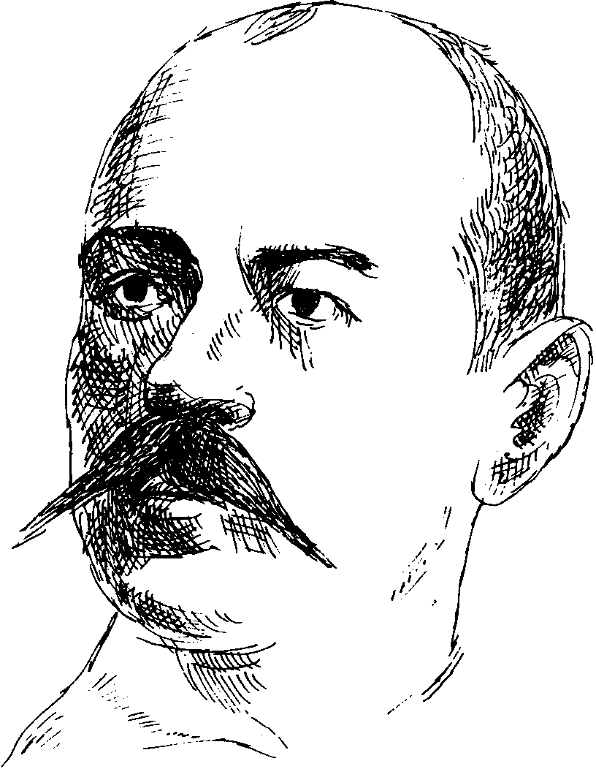

Предлог уџбеника за школску 2025/2026. годину

1. Предлог уџбеника за школску 2025/2026. годину у 7. разреду из српског језика и књижевности

2. Предлог уџбеника за школску 2025/2026. годину у 3. разреду из енглеског језика

3. Предлог уџбеника за школску 2025/2026. годину у 7. разреду из енглеског језика

3. Предлог уџбеника за школску 2025/2026. годину у 7. разреду из немачког језика

I

Чланови Актива српског језика договрли су се да за наредну школску годину за ученике 7. разреда изаберемо уџбенике новог издавача. До сада смо корстили уџбенике изадавчке куће Клет, међутим већ дуго нисмо задовољни јер поменута кућа није мењала ништа у својим садржајима и често имамо проблеме да приступимо насатавним плановима и програмима.

Навешћемо неке од разлога зашто смо се одлучили за овај уџбеник.

Комплет уџбеника за седми разред основне школе Издавачке куће БИГЗ школство

нуди уџбенике који су усклађени са новим Програмом наставе и учења. Уџбеници су

оријентисани ка остваривању свих исхода који су предвиђени Програмом за седми разред

основне школе. Аутори уџбеника су научни сарадници са Института за српски језик

САНУ и практичари са дугогодишњим искуством у које наш колектив има поверења.

Уџбеници су методички добро осмишљени, а разноврсност апаратуре омогућава

ученицима да се на једноставан и занимљив начин упознају са свим предвиђеним

садржајима. Садржаји су логички распоређени. Свака лекција је прегледна, инструкције за

ученике су јасне, а илустрације су разноврсне и живописне и у функцији су лакшег

савладавања градива. Поред тога, ова издавачка кућа својим корисницима нуди на

коришћење две платформе уџбеника:

1. Електронски уџбеник и приручник,

2. MozaBook платформу.

Уџбенички комплет својим концептом подстиче самостално учење и истраживање код

ученика,

*Граматика 7* Издавачке куће БИГЗ школство садржи упечатљива визуелно-графичка решења за методичку апаратуру и приказ лекција које се обрађују, чиме се скреће посебна пажња на језичке недоумице и градиво које је најважније упамтити, а које ученицима најчешће прави потешкоће.

|  |  |  |  |
| --- | --- | --- | --- |
| Назив издавача | Наслов уџбеника  писмо | Име / имена аутора | Број и датум решења министра /  покрајинског секретара |
| „БИГЗ” | СРПСКИ ЈЕЗИК МИ КЊИЖЕВНОСТ за седми разред основне школе;  уџбенички комплет; Читанка 7 | Зорана Бошковић,  Милан Шиповац | 650-02-00584/2019-07 од 11.2.2020. |
| „БИГЗ” | СРПСКИ ЈЕЗИК МИ КЊИЖЕВНОСТ за седми разред основне школе;  уџбенички комплет; С речи на дела, Граматика 7 | Слободан Новокмет, Весна Ђорђевић, Јасмина Станковић, Светлана Стевановић, Јоле Булатовић |
| „БИГЗ” | Радна свеска из српског језика и књижевности за седми разред основне школе; | Зорана Бошковић,  Милан Шиповац, Слободан Новокмет, Весна Ђорђевић, Јасмина Станковић, Светлана Стевановић, Јоле Булатовић | 668-3/2020 од 6.8.2020. |

II

Актив наставника енглеског језика ОШ „Јанко Веселиновић“ је изабрао да у  трећем разреду 2025/2026. године користи следећи уџбеник:

|  |  |  |  |
| --- | --- | --- | --- |
| Назив издавача | Наслов уџбеника  писмо | Име / имена аутора | Број и датум решења министра /  покрајинског секретара |
| **„**ФРЕСКА” | Smiles 3, енглески језик за трећи разред основне школе; уџбенички комплет (уџбеник, радна свеска и компакт диск) | Jenny Dooley | 650-02-00515/2019-07 од 10.2.2020. |

Разлози за одабир и коришћење овог уџбеника су следећи:

* уџбеник обухвата целокупни Програм наставе и учења за предмет енглески језик за  тррећи разред, уз поштовање свих савета и препорука из Програма;
* читајући уџбеник примећује се његова прегледност, уједначеност у писању и структуираност;
* уџбеник је прилагођен савременој настави;
* добра страна уџбеника је међупредметна корелација са географијом, ликовном културом и српским језиком и другим предметима;
* уџбеник је пропраћен и савременим дигиталним уџбеником.

III

Актив наставника енглеског језика ОШ „Јанко Веселиновић“ је изабрао да у седмом

разреду 2025/2026. године користи следећи уџбеник:

|  |  |  |  |
| --- | --- | --- | --- |
| Назив издавача | Наслов уџбеника  писмо | Име / имена аутора | Број и датум решења министра /  покрајинског секретара |
| „НОВИ ЛОГОС” | English Plus 3 –  Secon Edition,  енглески језик за  седми разред  основне школе,  седма година  учења; уџбенички  комплет (уџбеник,  радна свескa) | Аутори уџбеника:  Ben Wetz, Katrina  Gormley. Аутор  радне свеске: Kate  Mellersh | 650-02-00468/2019-07 од  28.1.2020. |

Разлози за одабир и коришћење овог уџбеника су следећи:

• уџбеник обухвата целокупни Програм наставе и учења за предмет енглески

језик за седми разред, уз поштовање свих савета и препорука из Програма;

• читајући уџбеник примећује се његова прегледност, уједначеност у писању и

структуираност;

• уџбеник је прилагођен савременој настави;

• добра страна уџбеника је међупредметна корелација, са географијом, ликовном

културом, техником и технологијом и српским језиком и другим предметима;

• уџбеник је пропраћен и савременим дигиталним уџбеником.

Наставнице енглеског језика:

Нада Мирковић, Верица Вученовић, Милица Пантић

IV

Актив немачког језика одлучио је да за наставни предмет Немачки језик у 7. разреду, школске 2025/2026. године, предложи уџбенике Издавачке куће „KLETT”:

|  |  |  |  |
| --- | --- | --- | --- |
| Назив издавача | Наслов уџбеника  писмо | Име / имена аутора | Број и датум решења министра /  покрајинског секретара |
| „KLETT” | Maximal 3,  немачки језик за седми  разред основне школе,  трећа година учења;  уџбенички комплет  (уџбеник и радна  свеска са компакт  диском)  Аутори уџбеника:  Ђорђо Мота,  Елжбијета Крулак  Кемписти,  Дагмар Глик, Керстин  Рајнке.  Аутори радне свеске:  Јулија Катарина Вебер,  Лидија Шобер,  Сандра Хоман,  Дагмар Глик. | Аутори уџбеника:  Ђорђо Мота,  Елжбијета Крулак  Кемписти,  Дагмар Глик, Керстин  Рајнке.  Аутори радне свеске:  Јулија Катарина Вебер,  Лидија Шобер,  Сандра Хоман,  Дагмар Глик. | 650-02-00531/2019-07  од 26.12.2019. |
| „KLETT” | Maximal 3,  немачки језик за  седми разред основне  школе;  други страни језик;  треће година учења;  уџбеник у  електронском  облику | Ђорђо Мота,  Елжбијета Крулак  Кемписти,  Дагмар Глик,  Керстин Рајнке,  Драган Вулић | 650-02-00254/2022-07  од 21.10.2022. |

*Образложење:*

С обзиром да је ово најновији уџбеник издавачке куће Клет, одобрен од министарства, пун иновација за учење немачког језика са савременим вокабуларом и темама које су интересантне младим људима, богат илустрацијама и видео материјалом, а постоји и у електронском облику, одлучили смо се за њега.

10. 3. 2025. године Председник стручног већа,

________________________

Зорица Ђорђић